井冈山红色教育心得体会

2021年5月18号，我有幸参加了由郑新热电、郑州豫能、豫能检修三家单位为期五天的井冈山红色教育培训班，时间虽短但是收获颇丰，涤荡心灵，精神受到了深刻的洗礼。革命先烈可歌可泣的事迹令我猝然泪下，是他们舍弃小家泣别父母妻儿，在人生最美好的岁月里，用无悔的青春和满腔的热血英勇奋斗、慷慨牺牲，换来我们今天和平、宁静的幸福生活。下面用我磅礴的激情和颤动的心弦拿起笔写下了此次井冈山红色教育心得体会。
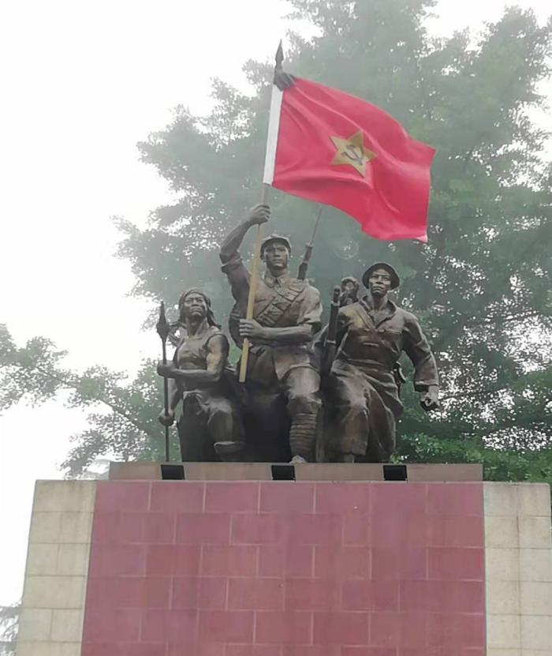
在井冈山我们瞻仰井冈山革命烈士陵园，向长眠在这里的革命烈士献了花圈，参观了井冈山革命博物馆、茨坪和大井毛泽东旧居，小井红军医院，黄洋界哨口、龙江书院等，在江西省党校井冈山培训基地参加了凝心聚力学党史、砥砺前行强党性专题培训班，听了两位党校教授讲了：井冈山革命斗争时期的几个重大问题和革命烈士红色家书等专题讲演。还领略了井冈山巍峨雄伟、钟灵毓秀的山水风光，在讲解员精心讲解中我仿佛听到了大井练兵的阵阵杀声，闻到了黄洋界上浓浓的硝烟，感受到了当年红军艰苦卓绝、英勇奋斗的革命精神，使我对井冈山那段可歌可涕的历史有了清晰的了解，对井冈山精神有了新的认识和感悟。
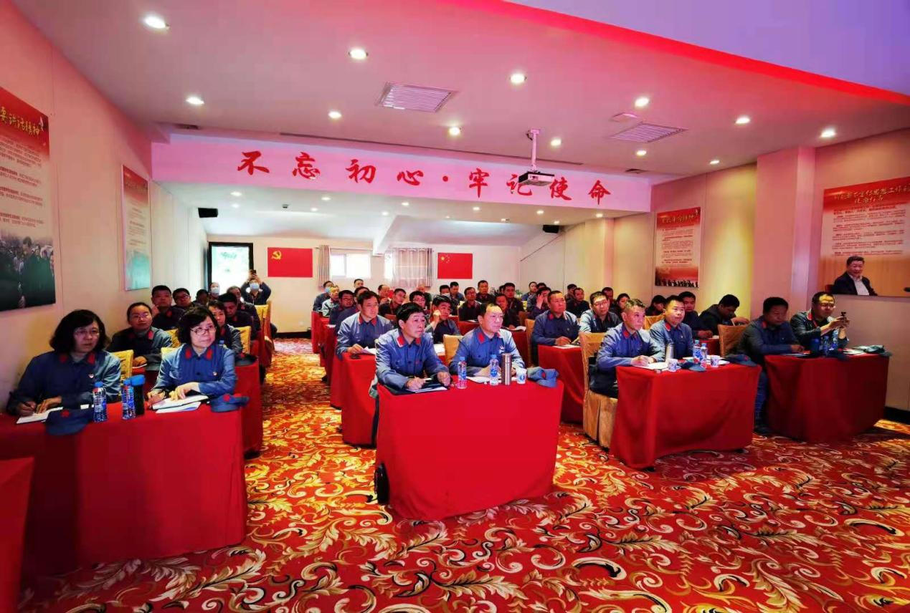
在井冈山，我们怀着神圣和敬仰的心情，身穿红军服、高唱红军歌、瞻仰遗址、缅怀先烈、体验当年红军艰苦卓绝的战斗生活，聆听讲解员讲解革命先烈的事迹，感受到了井冈山精神的强大力量和革命胜利的来之不易。通过这次体验式的红色教育培训，感受到了来自心灵深处的激荡，真实再现了革命先烈的那段艰苦斗争生活，以及老一辈无产阶级革命家在那段艰苦岁月的坚定执着和大无畏的牺牲精神。
井冈山的精神是什么？有一位领导把井冈山的精神概括为：坚定信念、艰苦奋斗、实事求是、敢闯新路、依靠群众、勇于胜利。是以毛泽东为代表的中国共产党人把马克思主义基本原理与中国革命的具体实践相结合而培育的一种伟大革命精神。“井冈山精神”即是老一辈革命者夺取胜利的精神法宝，又是新一代改革开放和社会主义现代化建设新胜利的精神法宝。在当前新社会变革的新形势下，我们要通过弘扬“井冈山精神”，坚定理想信念、矢志不渝，实事求是、敢闯新路，依靠群众、艰苦奋斗，不断战胜各种艰难险阻，创造更好的明天。
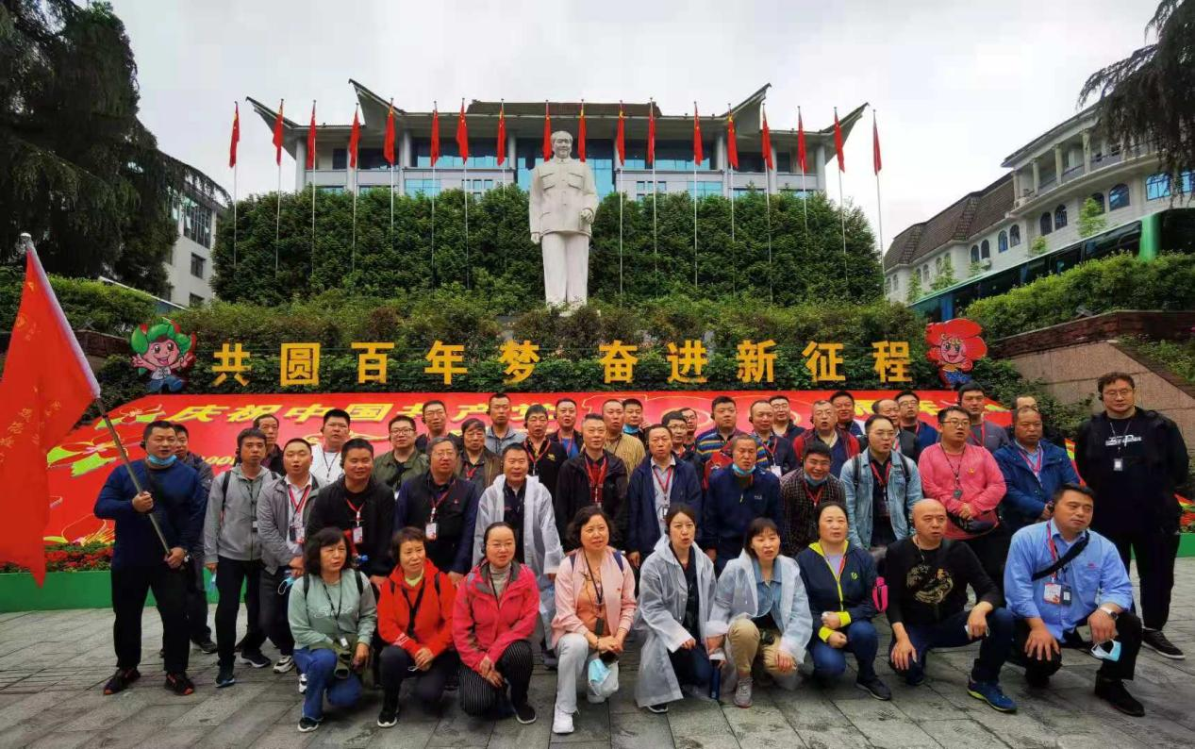
正如习近平总书记强调“要让广大党员干部知道现在的幸福生活来之不易，要多接受红色基因教育”。通过这次红色教育培训，我深刻感受到“井冈山精神”不是一句空话，而是有着深刻时代背景和现实意义。从中更深刻的教育我们要继承革命传统，发扬革命精神，争取更大光荣。
这次井冈山红色教育培训活动虽然短暂，但却不失为一堂重要的思想教育课，使人一生凝刻于心，优良的革命传统，如何在新时期得以体现、得以发扬，是我们每一个学员必须思考的问题。此次井冈山之行，使我接受了彻底的、全方位的革命洗礼，进一步提高了自己的革命意识。红军的艰苦奋斗、不怕险阻的优良传统将激励着我不断前进，在以后的工作中，我一定要把革命的优良传统和实际工作结合起来，发扬不怕苦、不怕累、艰苦朴素、不屈不挠的革命精神，立足于本职工作，不忘初心，牢记使命！让革命的红旗永远在心中飘扬。

郑新热电： 章文

